Тема реферата
«Землетрясения, их причины и параметры»

Содержание:
Введение 4
1. Типы землетрясений 6
2. Измерение силы землетрясений 7
3. Экологические последствия землетрясений 9
4. Явления, сопутствующие землетрясению 12
5. География землетрясений 14
6. Прогноз землетрясений и его виды 15
7. Предвестники землетрясений 16
Заключение 21
Список, использованных источников 22

Введение
Землетрясение - это подземные толчки и колебания земной поверхности, которые возникают в результате внезапных смещений и разрывов в земной коре или верхней части мантии. Подобные подземные толчки и колебания земной поверхности передаются на большие расстояния в виде колебаний. Интенсивность землетрясений оценивается в сейсмических баллах. Классическая энергетическая классификация землетрясений по магнитудам (шкала Рихтера).
Ежегодно на всей планете Земля происходит около одного миллиона землетрясений. Большинство из них так незначительны, что они остаются незамеченными. Действительно сильные землетрясения, которые способны нанести сильные разрушения, происходят на Земле примерно раз в две недели. К счастью, большая их часть приходится на дно океанов, и поэтому не сопровождается катастрофическими последствиями.
Список катастрофических землетрясений, которые произошли в 20-21 веках (см. Таблица 1):

Таблица 1. Список катастрофических землетрясений.
Год | Место | Количество жертв
1923г. | Япония-эпицентр около Токио. | Погибли около 150 000 человек.
1948г. | Туркмения, разрушен Ашхабад. | Около 100000 погибших людей.
1970г. | Перу, город Юнгай. Оползень, вызванный землетрясением. | Унес жизни 66000 людей.
1976г. | Китай, разрушен город Тян-Шань. | 250000 погибших людей.
1988г. | Армения, разрушен город Спитак. | 25000 человек погибли.
1990г. | Иран, провинция Гилян. | 40000 погибших.
1995г. | Остров Сахалин. | 2000 человек погибли.
1999г. | Турция, города Стамбул и Измир. | 17000 погибших.
Таблица 1. Список катастрофических землетрясений (Продолжение).
1999г. | Тайвань. | 2500 человек погибли.
2001г. | Индия, штат Гуджарат. | 20000 погибших.
2003г. | Иран, разрушен город Бам. | Почти 30000 человек погибли.
2004г. | Остров Суматра - землетрясение и цунами, которое вызвало землетрясение. | 228000 человек.
2005г. | Пакистан, район Кашмир. | 76000 человек погибших.
2006г. | Остров Ява. | 5700 человек погибших.
2008г. | Китай, провинция Сычуань. | Погибших 87000 человек.
2010г. | Гаити. | Количество погибших - 220000 человек.
2011г. | Япония - землетрясение и цунами. | 28000 человек погибли, взрывы на атомной станции Фукусима привели к экологической катастрофе.
2015г. | Непал. | Погибли около 1000 людей, нанесен урон историческим памятникам.

1. Типы землетрясений
Несмотря на многочисленные временные исследования землетрясений, никто не сможет заявить, что их причины изучены досконально и не нуждаются в дальнейшем исследовании. По характеру процессов в очагах землетрясений выделяют некоторые типы землетрясений.
Основные типы землетрясений: тектонические, вулканические и техногенные (см. Таблица 2).

Таблица 2. Основные типы землетрясений.
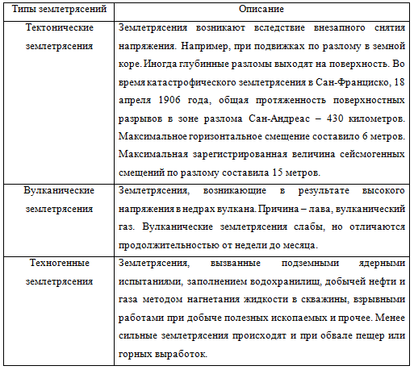

2. Измерение силы землетрясений
Ученые, которые изучают землетрясения, занимаются регистрацией их во всем мире. Ученые фиксируют колебания, при помощи сейсмографов (это приборы, записывающих сейсмические колебания). Они состоят из маятника, подвешенного внутри корпуса на пружине, и записывающего устройства). Показания сейсмографов, установленных в отдаленных местах, передаются на центральную сейсмостанцию. На данный момент, сейсмографы – современные электронные приборы. Подобные приборы записывают колебания в цифровой форме. Затем записанные данные преобразуются в графическую запись сейсмической волны, называемую сейсмограммой. Простые, не электронные сейсмографы имеют перо или другое пишущее устройство, присоединенное к тяжелому грузу. Груз с пером висит на опорной раме. На этой же раме, закрепленной в грунте, смонтирован вращающийся цилиндр. При колебании почвы рама с цилиндром тоже колеблются, а груз и перо остаются неподвижными. Поэтому перо пишет на цилиндре волнистую кривую – сейсмограмму. Чтобы понять, как действует простой сейсмограф, привяжите к концу бечевки длиной в 1м небольшой, но увесистый груз, например бутылочку, наполненную жидкостью. Возьмите бечевку за другой конец и приподнимите груз над полом. Если вы будете водить рукой взад-вперед очень быстро, груз останется практически неподвижным. При землетрясении груз и перо сейсмографа ведут себя точно так же.
Через пару минут, как только произошло землетрясение, сейсмостанции регистрируют прохождение сейсмических волн. Такие волны с первого момента землетрясения начинают устремляться во все стороны от его очага. Они проходят и сквозь землю, и по всей окружности. Волны разного типа движутся с разными скоростями. Поэтому, сопоставив моменты прихода волн каждого типа, можно рассчитать, как далеко находится эпицентр землетрясения, если нет информации непосредственно с места событий. Потому как землетрясение способно произойти в безлюдном месте или повредить линии связи. Чтобы обнаружить эпицентр землетрясения, необходима информация сразу нескольких сейсмостанции, находящихся в разных уголках Земли. Чтобы узнать местоположение эпицентра, необходимы знания, по крайней мере, с трех станций. Вокруг каждой из них чертят окружность с радиусом, равным расстоянию от нее до эпицентра. Точка пересечения окружностей укажет эпицентр.
Для того чтобы определить силу землетрясения, используют несколько шкал.
Самая известная – шкала Рихтера, созданная в 1935 году. Для этой шкалы используется прибор, который называется сейсмограф. Сейсмограф измеряет величину волн, возникающих при землетрясении. Величина, или сила землетрясения обычно составляет от 1 до 8 баллов по шкале Рихтера (хотя при некоторых гигантских землетрясениях регистрировались волны, выходящие за верхний предел шкалы). Ударные волны землетрясения величиной 1 балл можно обнаружить только с помощью специальных приборов; землетрясения же силой 8 баллов вызывают крупномасштабные разрушения. Увеличение баллов на единицу означает увеличение силы землетрясения в 10 раз. Например, землетрясение силой 5 баллов по шкале Рихтера в десять раз сильнее, чем землетрясение в 4 балла. Для измерения землетрясений в последнее время придуманы новые методы, в том числе метод, позволяющий измерять то, что называют интенсивностью момента землетрясения. По шкале, созданной согласно этому методу, исследуется размер разлома, где произошло землетрясение, и измеряется, сколько земной коры сместилось. Сила землетрясения измеряется также по шкале Меркалли. В этой шкале принимается во внимание эффект, который землетрясение оказывает на людей и на строения. По этой шкале землетрясение может достигать 12 уровней интенсивности. Землетрясение 12 уровня вызывает широкомасштабные разрушения.
В России принято оценивать интенсивность колебаний в баллах МSК (12-балльной шкалы Медведева – Шпонхойера – Карника), в Японии – в баллах ЯМА (9-балльной шкалы Японского метеорологического агентства).
Интенсивность в баллах, выражающихся целыми числами, определяется при обследовании района, в котором произошло землетрясение, или опросе жителей об их ощущениях при отсутствии разрушений, или же расчетами по эмпирически полученным и принятым для данного района формулам. Магнитуда определяется по сейсмограммам даже на больших расстояниях от эпицентра.

3. Экологические последствия землетрясений
В широком смысле экологические последствия следует подразделять на социальные, природные и природно-антропогенные. В каждой из групп могут быть выделены прямые и косвенные последствия.
В настоящее время нам известны прямые проявления землетрясений на земной поверхности. Значит, их прямые воздействия на элементы социального организма, между тем как сопровождающие косвенные явления на уровне микро и даже макроаномалий процессов в литосфере и вне литосферы начали изучать совсем недавно.
Число жертв землетрясений на земном шаре, хотя и неравномерно распределяется по годам, в целом неуклонно, по указанным выше причинам, растёт. За последние 500 лет от землетрясений на Земле погибло 4,5 миллиона человек. Получается, что ежегодно землетрясения уносят в среднем 9 тысяч человеческих жизней. А в период 1947-1976 года, средние потери составляли 28 тысяч человек в год. С точки зрения экологических, как и социальных последствий, не менее важен и тот факт, что число раненых обычно во много раз превышает число погибших, а число оставшихся бездомными превышает количество прямых жертв на порядок и более. Так, в зонах полного разрушения зданий количество жертв может составлять 1-20%, а раненых –30-80%
Воздействие сейсмических явлений на население, включает как прямой социальный ущерб (гибель людей, их травматизм физический или психический, потеря крова в условиях нарушения систем жизнедеятельности и тому подобное.). Так и косвенный социальный ущерб, тяжесть которого обусловлена резким, изменением морально-психологической обстановки, спешным перемещением больших масс людей, нарушением социальных связей и социального статуса, сокращением трудоспособности и падением плодотворности труда оставшихся в живых, частью отвлечённых от привычной индивидуальной и общественной деятельности. Мощное землетрясение, особенно в больших городах и в густонаселённых районах, ведёт к дезорганизации жизнедеятельности на некоторый период.
В рамках экологических проблем среди нередко провоцируемых сильными землетрясениями, то есть вторичных, последствий следует отметить (на фоне повреждения и гибели ландшафтных и культурных памятников и нарушения среды обитания как таковой) такие, как:
-возникновение эпидемий и эпизоотий,
-рост заболеваний,
-нарушение воспроизводства населения,
-сокращение пищевой базы (гибель запасов, потеря скота, вывод из строя или ухудшение качества сельскохозяйственных угодий),
-неблагоприятные изменения ландшафтных условий (например, оголение горных склонов, заваливание долин, гидрологические и гидрогеологические изменения),
-ухудшение качества атмосферного воздуха из-за туч поднятой пыли и появления аэрозольных частиц в результате возникающих при землетрясении пожаров,
-снижение качества воды, а также качества и ёмкости рекреационно-оздоровительных ресурсов.
Природно-техногенные последствия землетрясений сказываются на природной среде охваченного землетрясением района в результате нарушения (разрушения) искусственно созданных объектов: Пожары на объектах антропогенной среды; прорыв водохранилищ с образованием водяного вала ниже плотин; разрывы нефтепроводов, газопроводов, разлитие нефтепродуктов, утечка газа и воды; выбросы вредных химических и радиоактивных веществ в окружающую среду, вследствие повреждения производственных объектов, коммуникаций, хранилищ; нарушение надёжности и безопасного функционирования военно-промышленных и военно-оборонительных систем, спровоцированные взрывы боеприпасов.
Приведённый выше список не полон. Особенно в отношении отдалённых последствий, часть которых нам ещё неизвестна.

4. Явления, сопутствующие землетрясению
Бывает, что подземные толчки сопровождаются хорошо различимым низким гулом. При этом частота сейсмических колебаний лежит в диапазоне, воспринимаемом человеческим ухом. А иногда такие звуки слышатся и при отсутствии толчков. В некоторых районах они представляют собой довольно обычное явление, хотя ощутимые землетрясения происходят очень редко. Существуют также многочисленные сообщения о возникновении свечения во время сильных землетрясений. Общепринятого объяснения подобному пока нет. При многих сильных землетрясениях помимо основных толчков регистрируются форшоки (предшествующие землетрясения) и многочисленные афтершоки (землетрясения, происходящие за основным толчком). Афтершоки обычно слабее, чем основной толчок, и могут повторяться в течение недель и даже лет, становясь все реже и реже.

5. География землетрясений
Большинство землетрясений сосредоточено в двух протяженных, узких зонах (см. Таблица 3). Одна из них обрамляет Тихий океан, а вторая тянется от Азорских островов на восток до Юго-Восточной Азии.

Таблица 3. Сейсмические зоны землетрясений.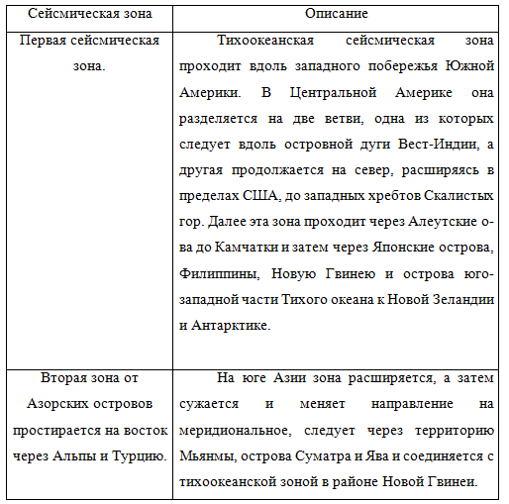
Выделяется также зона меньшего размера в центральной части Атлантического океана, следующая вдоль Срединно-Атлантического хребта.
Среди районов, где землетрясения происходят довольно часто, выделяют: Восточную Африку, Индийский океан и в Северной Америке долину р. Св. Лаврентия и северо-восток США.
По сравнению с мелкофокусными глубокофокусные землетрясения имеют более ограниченное распространение. Они не были зарегистрированы в пределах Тихоокеанской зоны от южной Мексики до Алеутских островов, а в Средиземноморской зоне – к западу от Карпат. Глубокофокусные землетрясения характерны для западной окраины Тихого океана, Юго-Восточной Азии и западного побережья Южной Америки. Зона с глубокофокусными очагами обычно располагается вдоль зоны мелкофокусных землетрясений со стороны материка.

6. Прогноз землетрясений и его виды
Для начала нужно сказать, что прогноз землетрясений – это предсказание времени, места и силы будущего сильного сейсмического события.
Научной методики, по которой можно было бы предсказать землетрясения не существует. Опасность землетрясений в их внезапности. Выделяют следующие виды прогноза:
1. Долгосрочный
2. Среднесрочный
3. Краткосрочный
Наименее дискуссионным, остается долгосрочный прогноз, плавно смыкающийся с задачами районирования. Он состоит из наблюдений за появлением зон сейсмического застоя, за изменениями напряженного состояния вещества литосферы, изменением ее сейсмической прозрачности, наблюдении за тем, как отдельные небольшие блоки в своем поведении постепенно отказываются от самостоятельности и объединяются в процессе подготовки одного большого удара. Фиксирование наблюдений за подобными процессами иногда дают сведения о подготовке землетрясения за пару месяцев или лет.
Среднесрочный прогноз дает возможность быть предупрежденными о сейсмическом событии за недели-месяцы. Он обладает практической конкретностью. Этот прогностический уровень предполагает сценарий развития процесса разрушения по данным текущих наблюдений за геофизическими полями, за изменениями наклонов земной поверхности, режимные наблюдения над дебитом и химическим составом водных источников и глубоких водяных, нефтяных и газовых скважин. Используются формализированные критерии оценки статистической значимости каждого из предвестников и их комплекса. На основе установленных главным образом эмпирических связей между параметрами предвестников и землетрясениями находится оценка места и магнитуды ожидаемого землетрясения.
Успехи по исследованиям среднесрочных предвестников слабы. Как и в долгосрочном прогнозе, ученые могут славиться конкретными результатами. Но это лишь, исключение в общем потоке событий.
Краткосрочный прогноз. Прогноз с заблаговременностью в пару часов или дней. Здесь сохраняют силу почти все методы, которые описаны выше. При этом, особое внимание уделяют активизации процесса изменения напряженно-деформированного состояния.
К надежности краткосрочного прогноза ввиду его большого социального значения должны предъявляться самые строгие требования. Особенно высока ответственность специалистов и должностных лиц при объявлении "сейсмической тревоги". Потому как лишнее промедление способно привести к гибели сотен тысяч людей.

7. Предвестники землетрясений
Следя за изменением различных свойств Земли, сейсмологи надеются установить корреляцию между этими изменениями и возникновением землетрясений. Те характеристики Земли, значения которых регулярно изменяются перед землетрясениями, называют предвестниками, а сами отклонения от нормальных значений – аномалиями.
Ниже будут описаны основные предвестники землетрясений, изучаемые в настоящее время. (см. Таблица 4).

Таблица 4. Основные предвестники землетрясений.
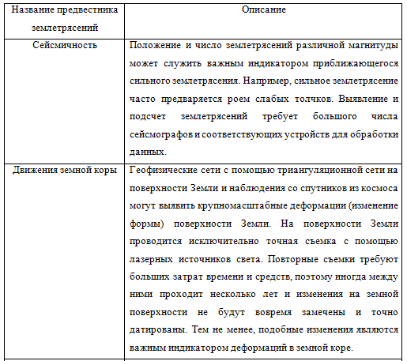

Таблица 4. Основные предвестники землетрясений. (Продолжение)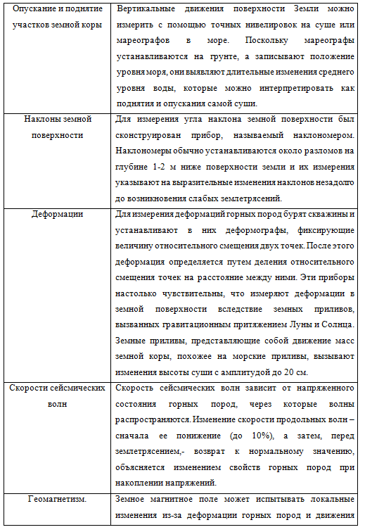
Таблица 4. Основные предвестники землетрясений. (Продолжение)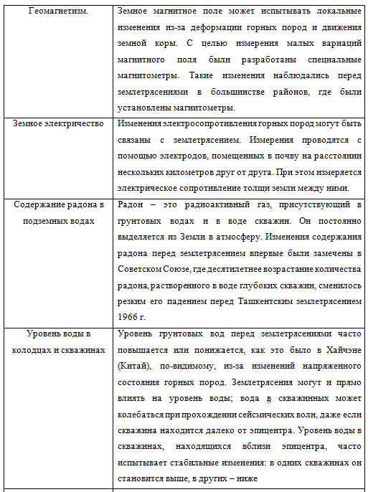
Таблица 4. Основные предвестники землетрясений. (Продолжение)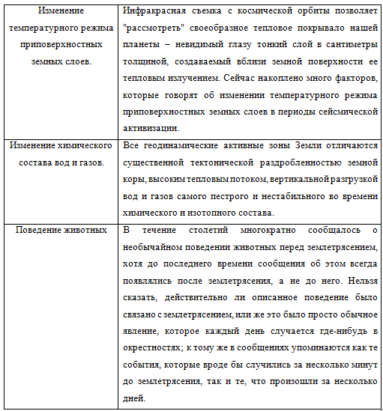

Заключение
Подводя итоги, скажем, что землетрясение – это подземные толчки и колебания земной поверхности, которые возникают в результате внезапных смещений и разрывов в земной коре и верхней мантии и передающиеся на большие расстояния.
Сильные землетрясения носят катастрофический характер. Материальный ущерб одного разрушительного землетрясения может составлять сотни миллионов долларов. Количество слабых землетрясений гораздо больше, чем сильных. Так, из сотни тысяч землетрясений, ежегодно происходящих на нашей планете, только единицы катастрофических.
Территориальное распределение землетрясений неравномерно. Оно определяется перемещением и взаимодействием литосферных плит. Главный сейсмический пояс, в котором выделяется до 80% всей сейсмической энергии, расположен в Тихом океане в районе глубоководных желобов. Там происходит движение литосферных плит. Так же энергия выделяется в Евроазиатском складчатом поясе в местах столкновения Евроазиатской плиты с Индийской и Африканской плитами и в районах срединно-океанических хребтов в условиях растяжения литосферы.

Список, использованных источников
- Бойко, С.В., Прокатень, Е.В. Общая геология: учеб. пособие / С.В. Бойко, Е.В. Прокатень [Текст], - Красноярск: Изд-во СФУ, 2014. – 328 с.
- Платов Н.А. Основы инженерной геологии [Текст], - М.: ИНФРА-М, 2009

Интернет-источники:
- Попов Ю.В. Лекционный курс «Общая геология» [Электронный ресурс], – http://popovgeo.professorjournal.ru.
- Землетрясения. Почему происходят землетрясения [Электронный ресурс], – http://vse-sekrety.ru/550-zemletryaseniya-pochemu-proishodyat-zemletryaseniya.html

